**ЛУНАПАРКОВА ЛУДНИЦА**

Казус 1

ДОКУМЕНТАЦИЯ

1. **OVERVIEW**

Този документ съдържа информация за база от данни, нужна за управлението на лунапарк/увеселителен парк. Структурата на базата позволява съхранението на информация в следните няколко категории, базирани на бизнес процесите: 1. Посетители и билети; 2. Атракциони и влакчета; 3. Служители и мениджмънт; 4. Храна и продажба; 5. Финансови процеси и транзакции.

**Системата позволява:**

* Продажба на билети и следене на посетители
* Управление на сервизната дейност на всички атракциони
* Организация и категоризация на всички атракциони (влакчета, въртележки)
* Организация и категоризация на всички магазини, ресторанти за продажба на храна
* Организация на всички служители в парка - допълнително техните смени и плащания.
* Информация за всички покупки от магазините / ресторантите в парка.
* Информация и организация на всички специални събития, концерти и промоции

1. **ОПРОСТЕНА СХЕМА НА БАЗАТА**

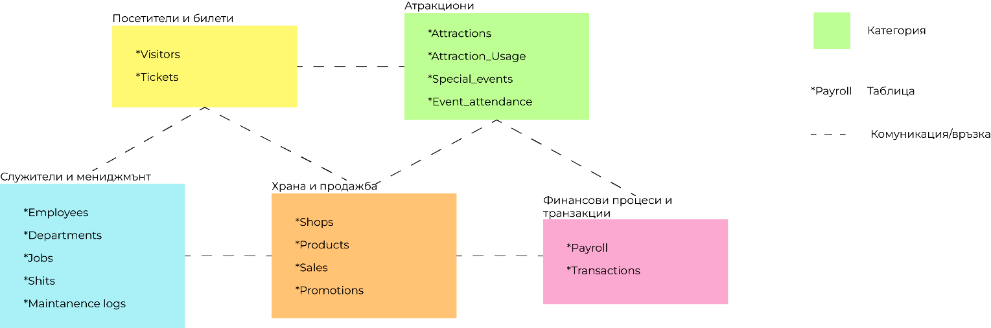

Посетители и билети → Един посетител може да има няколко билета.

Билети и атракции → Проследява кои билети са използвани за атракции.

Магазини и продажби → Свързва покупките със служители и посетители.

Служители и заплати → Служителите получават заплати, които са съхранени в таблица за заплати.

Поддръжка и атракции → Записва записи за поддръжка на атракциите.

1. 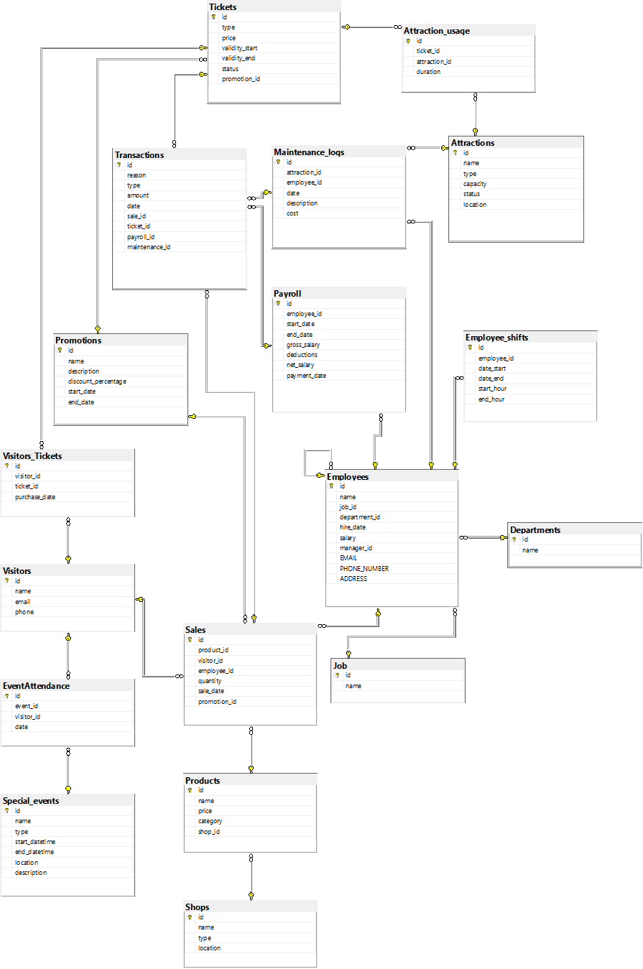**ПОДРОБНА СХЕМА НА БАЗАТА**
2. **ПОЯСНЕНИЯ КЪМ ВСЯКА ТАБЛИЦА**

*4.1 ПОСЕТИТЕЛИ И БИЛЕТИ*

* **Таблица Visitors**  
  Съхранява информация за посетителите (име, имейл, телефон...).  
  Всеки посетител може да закупи няколко билета.
* **Таблица Tickets**  
  Представлява различни видове билети (възрастни, групи, деца, студенти).  
  Включва цена, период на валидност и статус (активен/изтекъл).  
  Може да бъде свързана с промоция за отстъпки.
* **Таблица за Visitor_tickets**  
  Пази информация за всички, колкото и да са те, билети на всеки потребител. Позволява много потребители да имат много билети.  
  1. *АТРАКЦИИ И СЪБИТИЯ*
* **Таблица Attractions**  
  Съхранява подробности за всяка атракция (име, тип, капацитет, статус, местоположение).  
  Атракциите могат да бъдат отворени (в експлоатация) или затворени.
* **Таблица Attraction_usage**  
  Записва кога посетителите използват атракциите с техните билети.
* **Таблица Special_events**  
  Съхранява събитията, провеждани в увеселителния парк (концерти, шоута, сезонни събития).  
  Включва име, тип, начална и крайна дата/час, местоположение и описание.
* **Таблица Event_attendance**  
  Проследява кои посетители са присъствали на дадено събитие.   
  1. *ПРОДАЖБИ И МАГАЗИНИ*
* **Таблица Shops**  
  Съхранява подробности за магазините в увеселителния парк (име, тип, местоположение).
* **Таблица Products**  
  Съдържа артикули, продавани в магазините (име, цена…).  
  Всеки продукт е свързан с магазин.
* **Таблица Sales**  
  Записва покупки, направени от посетители в магазините.  
  Проследява кой служител е обработил продажбата, какво е закупено и общата сума.  
  Поддържа промоционални отстъпки при покупки.
* **Таблица Promotions**  
  Съхранява оферти за отстъпки за билети и продукти в магазините.  
  Включва процент на отстъпка, начална и крайна дата на валидност.
  1. *СЛУЖИТЕЛИ И ОТДЕЛИ*
* **Таблица Employee**  
  Съхранява информация за служителите (име, роля в работата, отдел, дата на наемане, заплата, мениджър).
* **Таблица Departments**  
  Определя различни отдели, в които работят служителите (напр. Сигурност, Обслужване на клиенти, Поддръжка).
* **Таблица Jobs**  
  Списък с налични работни позиции (напр. Касиер, Оператор на атракция, Поддръжка на оборудване).
* **Таблица Employee_shifts**  
  Проследява работните графици на служителите.  
  Съхранява началния и крайния час на всяка смяна за всеки служител.
* **Таблица Maintenance_logs**  
  Проследява дейностите по поддръжка на атракциите.  
  Записва кой служител е извършил поддръжката, разходите и описание на работата.  
  1. *ФИНАНСОВИ ТРАНЗАКЦИИ И ЗАПЛАТИ*
* **Таблица Payroll**  
  Управлява плащанията на служителите.  
  Съхранява брутна заплата, удръжки, нетна заплата и дата на плащане.
* **Таблица Transactions**  
  Записва финансовите транзакции в парка.  
  Обхваща продажби, заплати, покупки на билети и разходи за поддръжка.